http://www.secodi.fr/perkins/fr/pages/pieces/alternateur.asp

Hit Parade des alternateurs les plus utilisés

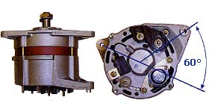  Bosch (R/H)  2871C105 (55A - 12V - K1)  2871C202 (55A - 24V - N1) | 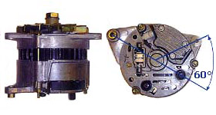  Magneti A127 (L/H)  2871A142 (55A - 12V)  2871A161 (65A - 24V)
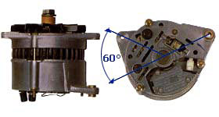  Magneti A127 (R/H)  2871A165 (45A - 12V)  2871A141 (55A - 12V)  2871A163 (65A - 12V)  2871A160 (72A - 12V)  2871A007 (30A - 24V) | 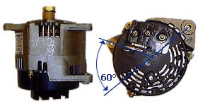  Magneti A127 - ventilateur interne (R/H)  2871A168 (85A - 12V)  2871A167 (100A - 24V)
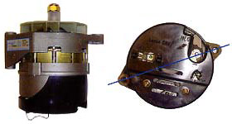  Lucas AC5RS (180°) Euro Connector  2871A146 (60A - 12V)  2871A001 (40A - 24V) | 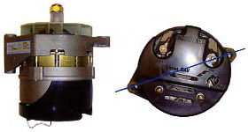  Lucas AC5RS (180°) Stud Connector  2871A003 (55A - 24V)  2871A004 (55A - 24V)
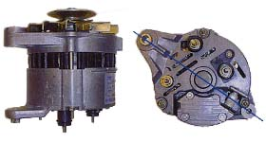
Magneti A127 (180°)
2871A166 (65A - 12V)

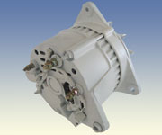  2871A157  Série 100 / Perama, 4.236 | 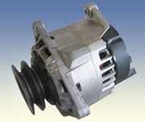  2871A301  Série 1000 - 4 cyl, Série 1100C - 4 cyl, Série 1100A - 4 cyl | 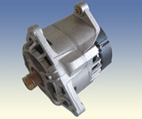  2871A302  New Série 1000 - 4 cyl, Série 1100C - 4 cyl
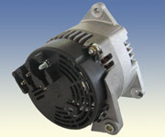  2871A305  Série 1000 - 6 cyl, Série 1100C - 4 cyl | 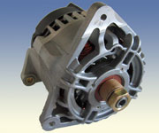  2871A303  Série 1000, Série 1100 C

